ASSUNTO :. SOLICITO AO EXMO SENHOR PREFEITO MUNICIPAL CARLOS NELSON BUENO, PARA QUE JUNTO AO DEPARTAMENTO COMPETENTE SEJA FEITO MELHORIAS NA RUA JOSÉ REZENDE DA MOTA, DO BAIRRO PARQUE DAS LARANJEIRAS.
DESPACHO:

SALA DAS SESSÕES ____/____/____

PRESIDENTE DA MESA

INDICAÇÃO Nº DE 2011

SENHOR PRESIDENTE,
SENHORES VEREADORES,

Considerando as péssimas condições para uso do transporte da Rua José Rezende da Mota, do Bairro Parque das Laranjeiras. Indico ao Exmo Senhor Prefeito Municipal Carlos Nelson Bueno, para que junto ao Departamento competente, seja feito melhorias para evitar maiores danos a população.

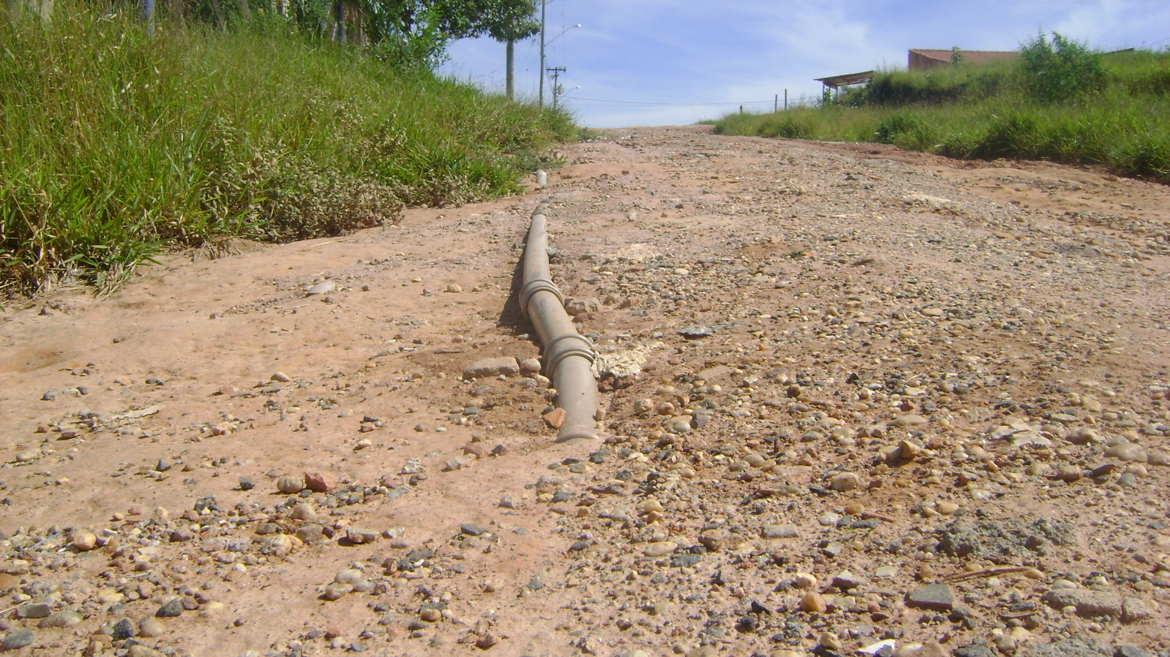

SALA DAS SESSÕES “VEREADOR SANTO RÓTOLLI”, EM 20 DE ABRIL DE 2011.

VEREADOR LUÍS ROBERTO TAVARES

